Nama : Bayu Arie Agustina

NIM : 2009076032

Metode Gauss Jordan Manual

Soal:

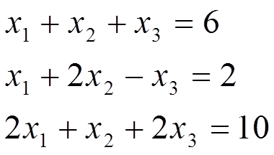

Matriks yang Terbentuk:

$\left[\begin{matrix}1 & 1 & 1 \\ 1 & 2 & -1 \\ 2 & 1 & 2\end{matrix}\right]$ $\left[\begin{matrix}x1 \\ x2 \\ x3\end{matrix}\right]$ = $\left[\begin{matrix}6 \\ 2 \\ 10\end{matrix}\right]$

Langkah:

1. =

2. =

3. b3 / 2 =

4. b1- 3b3 lalu b2 + 2b3 = x1 = 1 , x2 = 2 , x3 = 3